MECS.

Инструкция

Подключение устройств.

Проектор Mitsubishi, Планшет Lenovo, Контроллер MECS
Проектор, MECS и планшет должны находиться в единой локальной сети.
- IP Адрес проектора: 192.168.1.120;
- IP Адрес контроллера MECS: 192.168.1.119
- IP Адрес планшета получается автоматически по DHCP.
- IP Адрес Nexia Biamp: 192.168.1.101.
ВАЖНО. Для корректной работы системы необходимо, чтобы dhcp сервер раздавал адреса в подсети 192.168.1. с маской 255.255.255.0

Миксер Nexia Biamp
Миксер Nexia подключается к контроллеру MECS с помощью кабеля RS232 (Кроссовер).
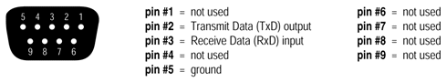
Схема подключения:

При сборке кабеля учесть, что пины 2 и 3 меняются местами.

Внешний вид системы

Планшет Lenovo
Основной рабочий экран
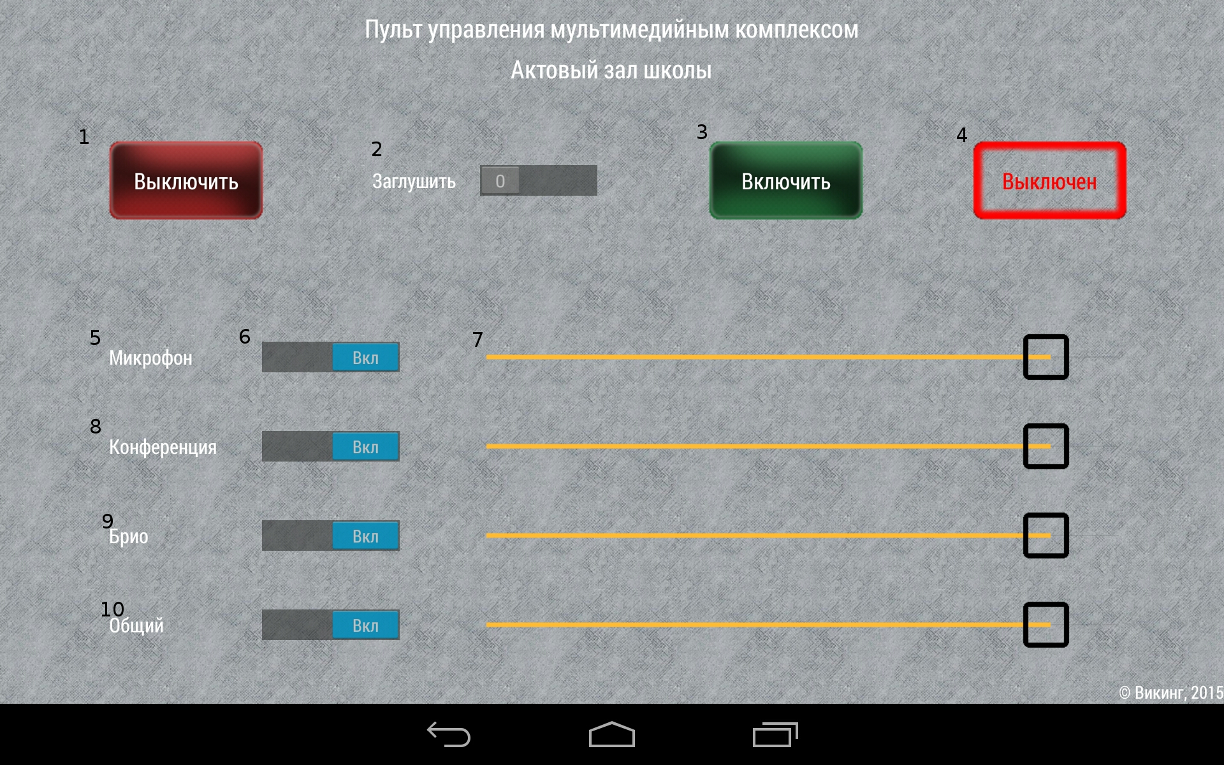
- Кнопка выключения проектора Mitsubishi. При нажатии на неё появляется диалог подтверждения:
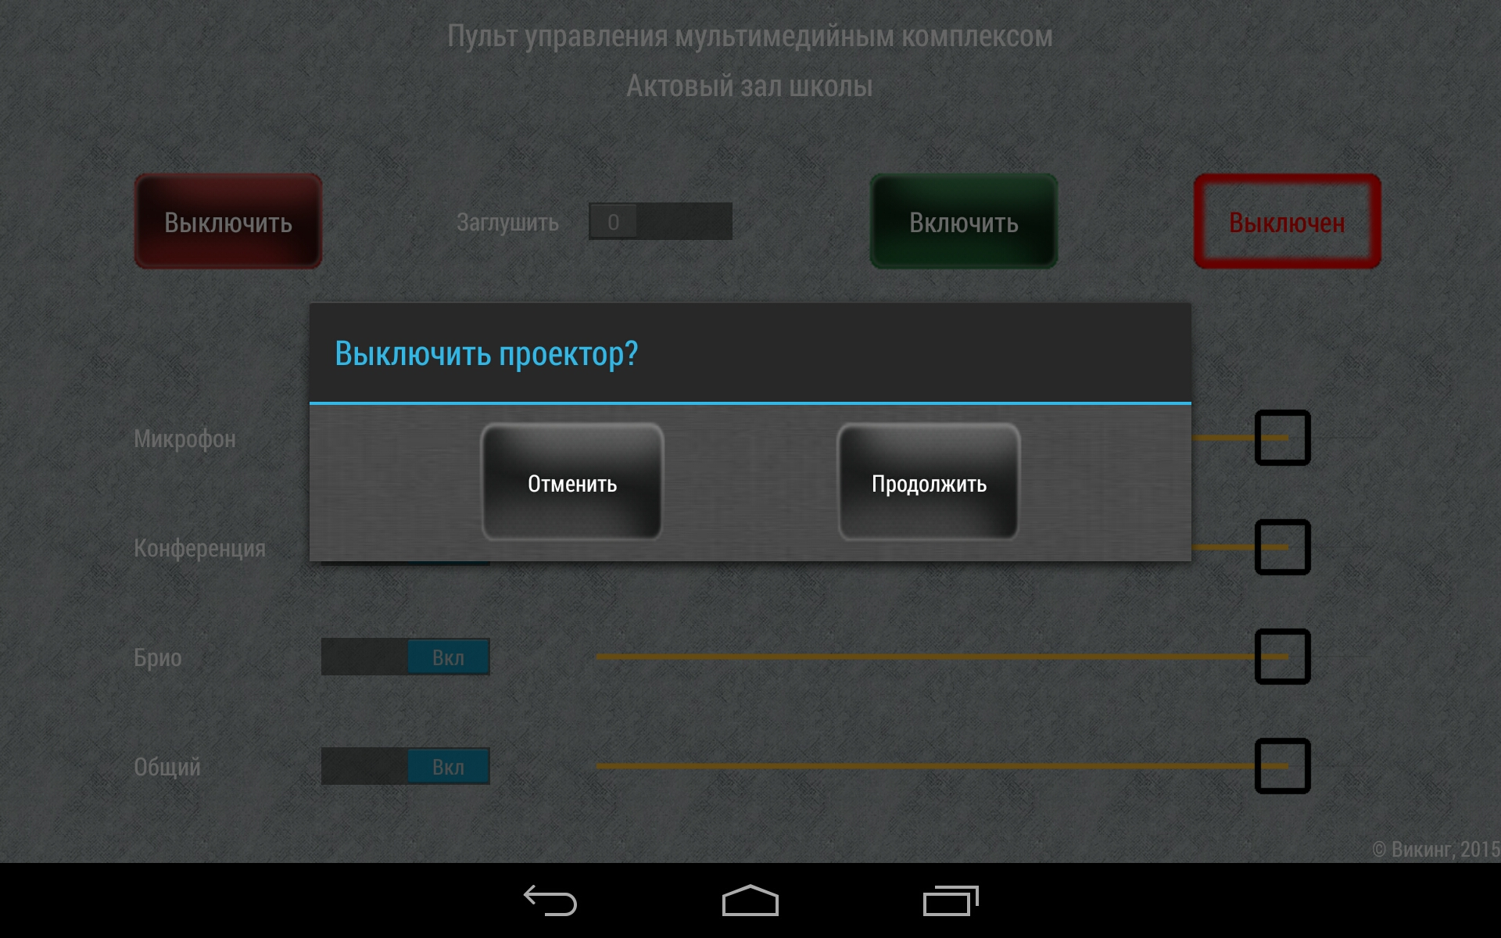
- Переключатель Video Mute проектора Mitsubishi;
- Кнопка включения проектора Mitsubishi;
- Индикатор состояния проектора. Может быть в трёх состояниях:
  - Включен;
  - Выключен;
  - Ждите (появляется в момент разогрева или остывания проектора).
- Блок управления уровнем входного сигнала микрофона. Состоит из :
  - Тумблер включения\выключения канала (в режиме «Вкл» канал работает);
  - Ползунок уровня канала;
- Блок управления уровнем входного сигнала конференции;
- Блок управления уровнем входного сигнала Cisco Brio;
- Блок управления уровнем выходного сигнала.
Нажатие на экранную кнопку «Назад» приводит к выходу из программы.
Экран ожидани подключения к контроллеру MECS
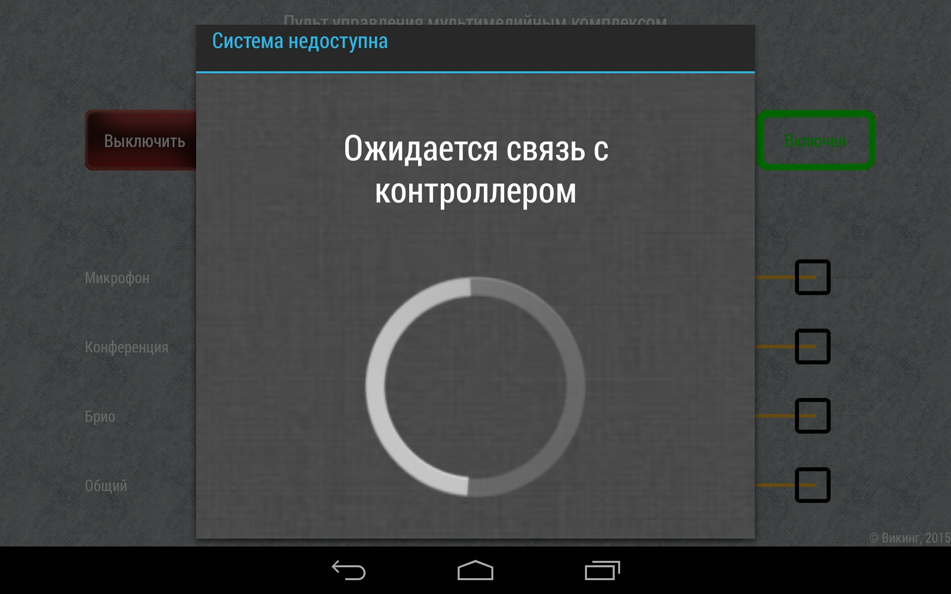
Этот экран появляется когда невозможно подключиться к контроллеру MECS

Пример предполагаемого использования


